
南京中医药大学暑期社会实践
简 报
第 (五) 期 2007年7月20日

正确认识医患关系 提高服务水平
——记经管院暑期社会实践服务团医患纠纷处理讲座
7月17日下午3时，国家卫生部立法专家、中国卫生法学会常务理事、南京中医药大学经贸管理学院田侃副院长受赣榆县卫生局的邀请，举办了医患纠纷处理的讲座。这次讲座作为经管院暑期社会实践服务团的重要服务内容，受到了全县卫生系统的热烈欢迎。县卫生局有关人员、县人民医院、县中医院、疾病控制中心、妇幼保健所的医务科长、科主任、护士长、各乡镇卫生院业务副院长以及南京中医药大学经贸管理学院暑期社会实践服务团医药法学专业学生参加了这次讲座。
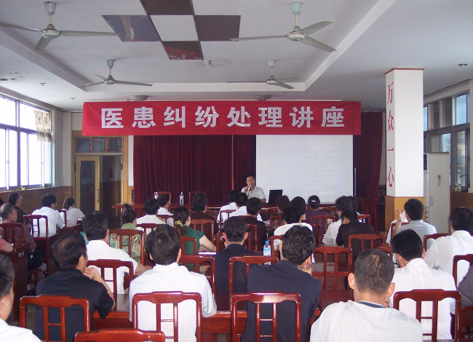
此次讲座主要涉及医疗事故处理条例的适用、当前医患关系的特点、医疗事故处理的难点以及医疗纠纷处理的立法展望，历时两个小时，取得了很好的效果。讲座后，赣榆县卫生系统的好多同志纷纷向田院长提问和咨询，并和社会实践服务团的同学们作了交流。这次讲座，增强了基层卫生管理系统依法行政、医疗人员依法行医的意识，帮助他们解决了实际工作中遇到的问题，提高了服务水平和工作效率。
（经贸管理学院暑期社会实践服务团 史可）

爱心送到敬老院 耄耋老人喜相迎
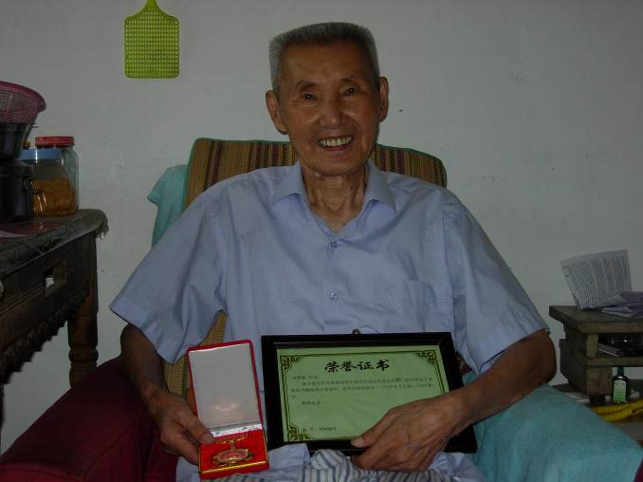
7月18日上午8点，南京中医药大学基础医学院暑期社会实践小分队来到常州市武进区横林镇敬老院。老人们见到学生过来非常高兴并集体迎接，学生们积极帮助老人打扫卫生，跟老人谈心，为老人读书读报，赠送降血压药品通塞脉片和南星止痛膏，同时向老人们宣传日常护理、身体保健等相关知识。冯藜阁虽已年过九旬，但早与学生聊天时仍很风趣，老人还谈起自己的过去。据悉冯老人被《中华名人大辞典》收载，同学在和老人交谈中学到知识也学到了做人的道理。
学生们还细心地为老人们把脉、量血压， 并祝愿老人们幸福美满。活动结束后，老人们激动地握着学生的手说：“谢谢！”并依依不舍挥手相送。（图为冯藜阁老人）
（基础医学院社会实践记者团）

感动的瞬间
盐城靠海，但鲜美的醉螺却给了留连美食的我一个深刻的警告。
十一点钟左右，先是胃部隐隐冷痛，到了凌晨三点，我开始腹泻，隐痛变成了绞痛，像有一只冰凉的手拧住我的肠胃，痛得我喘不过气来。室友陆琴被我吵醒，看到我缩在被子里眉头紧锁的样子立刻跑去敲老师的房门。一天的长途颠簸和社会调查已经让大家疲惫不堪，而我偏偏这个时候制造麻烦……自责和痛苦让胃痛更加猖狂。刘明、臧迪、张雷三位带队老师和陆琴立刻送我去建湖县中医院，找值班医生护士、挂号、取药忙前忙后，还要照顾安慰我。沉静的夜色立刻变得紧张躁动。看着他们疲惫惺忪又满是焦虑的眼睛，一瞬间一股暖流涌上我心头，胃部的绞痛也似乎减轻了大半。为了确保第二天社会调查和健康讲座的顺利进行，看我开始输液后，刘明老师留作看护，其他老师和同学先回宾馆休息。刘老师静静的守在我身边，点蚊香、调整输液速度，抱来被子让我睡觉，自己却一刻也没合眼。七点钟，看到我解除了急性胃肠炎的折磨，刘老师终于松了口气。她那红色连衣裙也为我盐城的记忆留下了一抹晨曦般的温馨。
说到温情，建湖人的淳朴豪爽也让我们深受感动。不论是为我们提供喷香农家菜的镇卫生院领导，还是请我们社会调查组队员吃自家芝麻饼的阿姨，不论是谦虚和蔼的乡村医生，还是热情好客的当地居民，在他们真诚的笑容中无不流露着对人才的尊重，对我们大学生殷切的希望。
感动陪伴着我们社会实践的每一步，也让这份真诚融入我们的心灵，把这温情传播得更远更长久。
（第一临床医学院 鹿竞文）

传播健康 意义远长
——外国语学院新沂小分队健康知识宣传活动侧记
据了解，健康问题已经日益成为全社会所关注的话题。我们决定在学生、商人、小区居民等社会各群体中，进行力所能及的健康知识宣传。经过缜密策划之后，我们便开始了集中宣传活动。
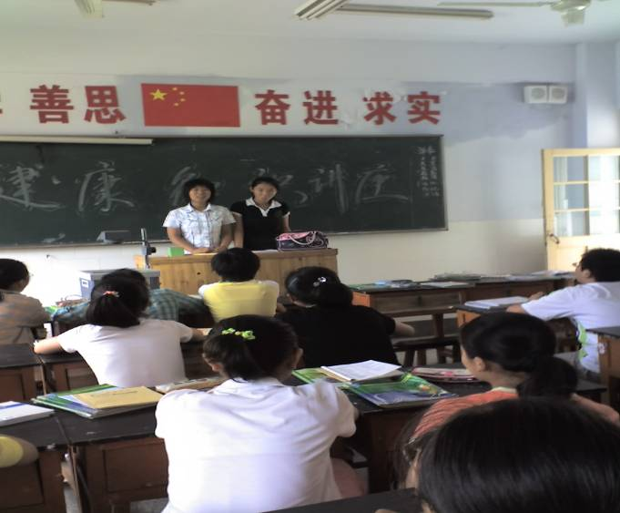
7月13号，我们联系到新沂市卫生保健站的薛道云医师，薛医师就我们的宣传活动给予了专业指导和建议。此外，我们又从图书馆和因特网搜集了相关的补充资料。经过研讨我们制定了宣传计划的具体实施步骤，然后我们分头行动，至第二天晚上集中时，传单、讲座资料和其他细节等都已安排妥当，接着我们又讨论安排了第三天具体宣传活动的行程事宜。
经过两天的准备工作，7月15号，我们首先来到了事先联系好的新沂市钟吾中学。在校方的配合下，我们对初一年级的几个班级开展了健康知识讲座，同学们反映热烈，在讲座结束时仍意犹未尽，并希望我们以后能多开展此类讲座，校方也对我们的讲座给予了肯定。
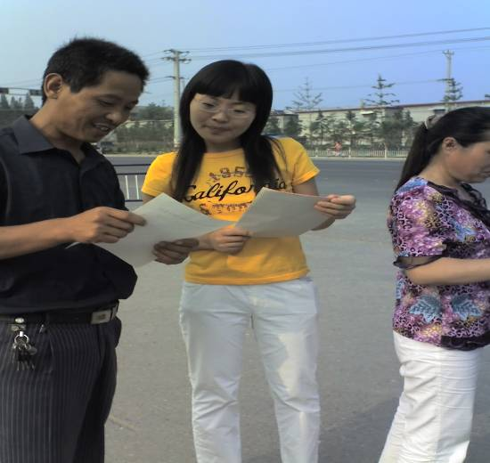
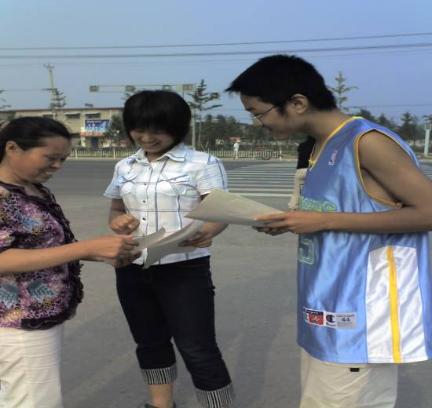
7月16日，我们按计划来到了沭滨小区，在小区的中心广场上向小区居民散发了健康知识的传单，并在现场向他们宣传了一些健康知识，引起了居民的兴趣和关注。其中有几位居民深有感触地说：我
向居民散发健康知识传单

们对这方面知识一直了解不够，希望能经常见到这种很有意义又益处的活动。
接着我们又来到了钟吾商场。鉴于商人工作繁忙且心理压力大的群体特点，我们的宣传更多的侧重于心理方面的健康知识。我们散发了传单并与他们进行了短暂的交流，他们说我们的活动对他们缓解心理压力很有帮助。
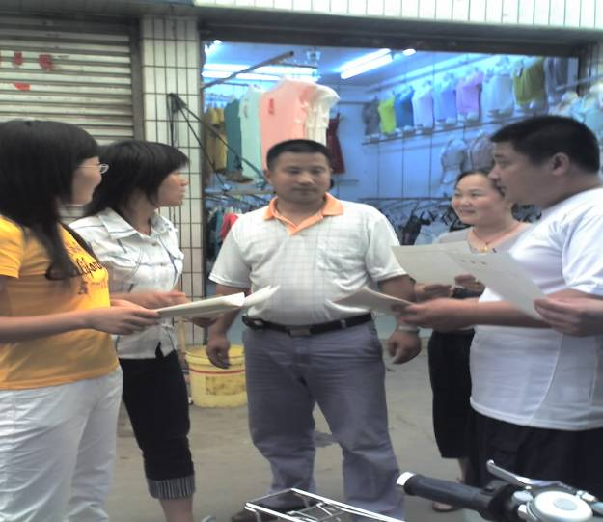

图为与商场的商人交流中
后记：在这个竞争日益激烈的社会里，虽然物质条件不断提高，但是我们每个人的健康状况却不容乐观。为期三天的活动让我们深切地体会到，对社会各个群体普及健康知识非常有必要，且有深远意义。
（外国语学院 05级医学英语1班 林小溪）

服务社会主义新农村建设，
构建和谐、人文新江苏
——药学院中心小分队第三天活动纪实
保持共产党员先进性，巩固我院学生党员“保先”成果
2007年7月17日上午，我院中心小分队一行12人，步行14里路至射阳县洋马镇药材村，以“新农村·新干部”为主题，通过村干部工作经验交流、共过一次组织生活、农村基层党支部共建等一系列活动，了解了保先后农村基层党支部的建设情况，以及当地共产党员在社会主义新农村建设中的突出作用。最后，小分队中6名学生党员在分团委书记李敏老师的带领下，与当地党支部老党员，重温了一次入党宣誓仪式。活动后，小分队还对药材村先进党员代表现任药材村党支部书记吉中清进行了个人访谈，内容主要围绕基层党建的现状与问题、“保先”活动在农村中的开展情况、药材的种植加工等话题进行。本次活动，让小分队成员了解了农村基层党支部的现状，调研了作为射阳县洋马镇新农村建设的典型——药材村的特色党建情况，进一步巩固了我校“保先”成果，小分队步行14里路来到药材村，体验了炎炎夏日步行的艰辛，让同学们明白“纸上得来终觉浅，须知此事得恭行”的道理，达到了“受教育、长才干”的实践目的。

深入“新农村”建设，做好社会调研实践
当日下午，小分队一行分成四个小组，分别围绕“农村医疗卫生现状”、“农村留守儿童成长现状”、“当地药用植物资源种植及加工情况”等主题，通过参观、走访农户、问卷调查等形式进行了调研活动。通过本次的调研，各小组的同学对当地的实际情况有了更深入地了解，也为写好本次实践调研报告积累了素材，为更好地完成“服务社会主义新农村建设，构建和谐、人文新江苏”的目标增添了信心。
（药学院暑期社会实践中心小分队）
本期简报
报：省大学生社会实践领导小组
送：有关兄弟院校、本校有关部门
发：各院系分团委（团总支）

编审：仇洪星 编辑：谢子康 葛庆海 打印： 吴丹鹰

